PROTOKOL O PROVOZNÍM POKUSU
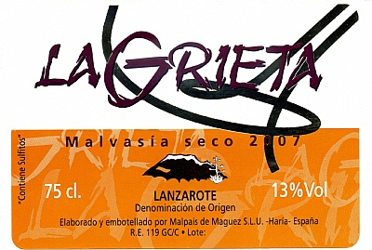
Bodegas La Grieta
C/Cueva de los Verdes nº 5
Punta Mujeres, Haría
T. 928 848 110/ 616 908 484
Lanzarote, Kanárské ostrovy
Španělsko
E: bodegamalpais@gmail.com

Vinařství La Grieta je jedno z menších ale speciálních a experimentálních vinařství na ostrově. Bezpochyby produkuje vynikající červené víno s neopakovatelnými vlastnostmi plynoucí z klimatu a rozložení vinic v severní části ostrova. Oficiálně vinařství La Grieta náleží také k apelaci D. O. Lanzarote.
Vinařství La Grieta patří mezi několik málo vinařství na ostrově, kde je réva vedena na nízkých drátech, zavlažována kapénkovou závlahou s možností precizního přidávání výživy a úpravy pH závlahové vody.
Vinice se v této oblasti rozkládají na ploše zhruba 15 hektarů ve vinařské oblasti na severu ostrova a většina z nich přesahuje nadmořskou výšku 500 m. Drsná klimatologie a nepřítomnost spodní vody v této oblasti podmiňují u ostatních vinařství specifický způsob pěstování. Vzhledem k průměrné hodnotě srážek cca. 150 mm za rok, se používá jako vrchní vrstva (20 – 30 cm) na půdu lávový prach (lapilli), který absorbuje noční vláhu z ovzduší a zabraňuje odparu vody. Část těchto vinic se nicméně zavlažuje. Tento unikátní způsob kultivace omezuje práce na vinicích pouze na manuální.
Zeměpisná šířka 28º neumožňuje rostlinám docílení úplného vegetačního klidu, a proto se musí rašení indukovat řezem. Rostliny jsou většinou neroubované, prefiloxerického původu pocházející z rostlin staré Evropy, ktere se nejlepe aklimatizovaly na Lanzarote.
Majitel vinařství Ricardo Socas se rozhodl pokračovat druhým rokem v experimentech s ENERGENY s přípravkem s ENERGEN FRUKTUS. Přípravek má nejvyšší účinek proti suchu a nejvyšší podporu biosyntézy cukrů a aromatických látek. Účinek je také směřován na růst rostlin a podporu tvorby výnosu.
Agrotechnik | Ricardo Socas – majitel vinarstvi
Aplikace produktu ENERGEN FRUKTUS Pokusná odrůda CABERNET SAUVIGNON
Datum: | 02.05.2013 | Přípravek a dávka | FRUKTUS 1% roztok na 100 l vody. Fáze květu.
Datum: | 29.05.2013 | Přípravek a dávka | FRUKTUS 1% roztok na 100 l vody. Růst plodů.  (NPK + N, Cu, B – na radu Ing. Macha)
Datum: | 24.08.2013 | Půlnoční sklizen | Plná zralost plodů.

Pokusné varianty byly v průběhu vegetace navštěvovány a průběžně hodnoceny.

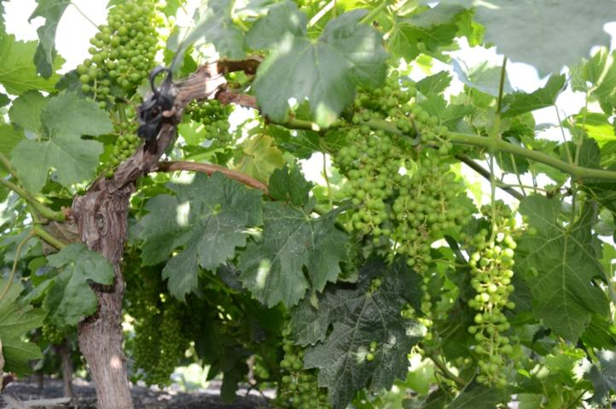

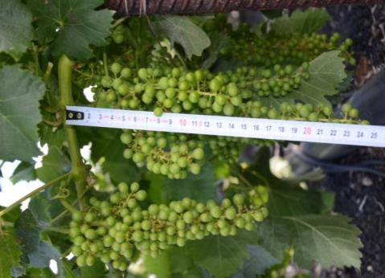

PROVOZNÍ POKUS S VYUŽITÍM PŘÍPRAVKŮ ENERGEN NA VINNÉ RÉVĚ
Mimo pokusu vedeného na odrůdě Cabernet Sauvignon, byly prováděny aplikace a pozorování na odrůdách Syrah, Merlot a Barbosa Negra. (Ošetřována však byla mimo dvou řádků kontroly Cabernet Sauvignon, celá plocha vinařství)
Klimatické podmínky v roce 2013: Rok 2013, který byl druhým rokem experimentu s produkty Energen, se vyznačoval obvyklým průběhem počasí: Na Lanzarote obvykle prší v měsících leden, únor a březen a to limitované množství srážek. Jaro, léto a podzim bývá obvykle úplně sucho. Rok 2013 byl slabý na srážky s asi 100 litry na m² a to hlavně během zimního období. Chladná zima umožnila dobré rašení a plodnost rostlin vinné révy. Teploty byly mírné a konstatní během celého vegetačního cyklu, bez přítomnosti horkých období, které zpravidla negativně ovlivňují kvalitu i kvantitu sklizně. Sklizeň nejrannější odrůdy Malvasia proběhla již koncem července až začátkem srpna. Většina červených odrůd (Listan Negro, Syrah...), byla sklizena na počátku srpna za nepříliš vysokých teplot, které umožnily postupnou a vyváženou sklizeň bez výkyvu na kvalitě. Pozdnější sklizně červeného vína však utrpěly silnou vlnou horka (až 42ºC) a došlo k popálení listů i plodů. To byl i případ celé bodegy La Grieta.
ODRŮDA – CABERNET SAUVIGNON
5.6.2013 | Měsíc po první aplikaci byly ošetřené rostliny viditelně silnější a vitálnější.
30.6.2013 | ENERGENY: Obrovský nárůst zelené masy oproti předchozím rokům , sytější barva listů, velké nasazení hroznů. Přes doporučení Ing. Macha na prostřihání, se vinař neřídil jeho radou z nadšení nad možností bohaté úrody.
31.7.2013 | ENERGENY: Rostliny mají hodně hroznů. Po slunečním úpalu mají připálené listy a částečně i plody. Přesto vinař konstatuje, že velikost hroznů je až 3x větší než před zahájením používání přípravků ENERGEN.
Poznámka:
V tomto vinařství byla kontrola provedena na 80 rostlinách odrůdy Cabernet Sauvignon, které se nacházely v těsné blízkosti ošetřeného experimentálního pole (také 80 rostlin).
Toto vinařství pěstuje révu úplně jiným způsobem než ostatní, rostliny jsou vedeny na drátěném vedení půl metru nad zemí a rozestup mezi rostlinami je asi 40 – 50 cm. Je využívána kapénková závlaha s přesnou regulací výživy. Výsledky:
Cabernet Sauvignon | Výnos v kg/80 rostlin | Výnos v % | Potenciální obsah alkoholu (VOL %) | Cukernatost (°NM)
ENERGEN FRUKTUS | 110 | 137,5% | 13,6 | 22,8
KONTROLA | 80 | 100,0% | 12,5 | 21

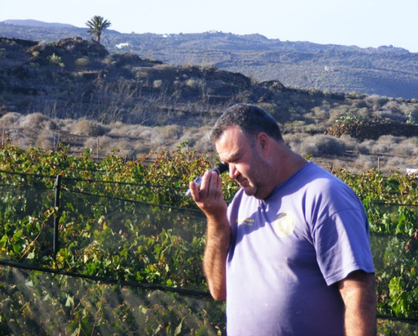
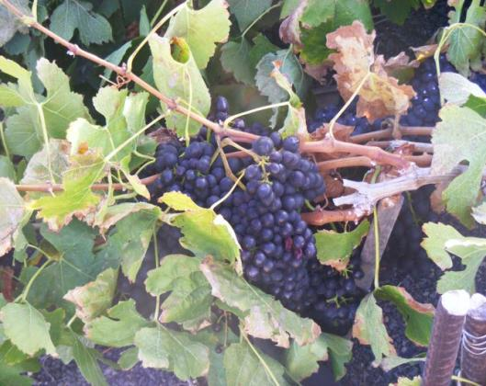

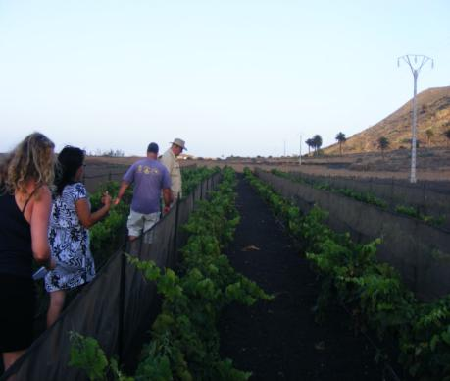
Komentář k fotografii: Nová výsadba byla v létě 2013 již 2 roky stará. Jednalo se o rostliny odrůdy Syrah. Celkem 443 rostlin. Rostliny byly ošetřeny přípravkem ENERGEN ALGAN, který již v roce 2012 byl s úspěchem použit pro zcela nové výsadby révy na Bodega Vega de Yuco. Aplikace byla prováděna jak v rámci závlahy ke kořenům, tak na list.
ENERGEN ALGAN významně podporuje tvorbu kořenové soustavy i růst nadzemní části. Díky svému protistresovému účinku pomáhá rostlinám zadržovat vodu a umožní jim tak procházet i obdobím, které je velmi stresové. Je použitelný v celé EU i do ekologického zemědělství.
Dle vinaře i dle toho, co jsme na naší návštěvě mohli sami vidět, byly rostliny zelené, plné energie a dynamicky rostoucí. Vinař předpokládá, že v roce 2014 bude první úroda vinice 300 kg.
Sklizeň ve vinařství La Grieta se konala 5. 08. 2013. Pro větší efekt kvality i medializace Ricardo provedl na celé výměře pokusné části bodegy tzv. „půlnoční sklizeň“ (od 21:00 hod do ranních hodin po půlnoci). Výsledné víno je podle jeho tvrzení velmi dobré kvality a jiné chuti i aroma než víno stejné odrůdy sklizené tradičním způsobem. Noční sklizně i měření výsledků pokusů jsme se osobně účastnili.

Vinař Ricardo Socas k výsledkům pokusu s ENERGEN FRUKTUS:
“Vzhledem k velikosti hroznů a celkovému výnosu mohu potvrdit, že ošetřené rostliny vykazuji vysoký nárůst výnosu. Jsem extrémně spokojený s výsledky pokusů.“ V minulých letech sklizeň této vinice nepřesáhla 500 kg. V roce 2011 to bylo například 490 kg. V roce 2012 převýšila sklizeň 1300 kg. Z moštu se přitom přirozeně po zkvašení vytvářel s rezervou 13% alkoholu. To je přibližně o 1% více než v roce 2011. Výsledky z roku 2013 jenom navazují na předešlou zkušenost.
